**по лабораторной работе № 1**

**Дисциплина: Оптимизация вычислительных процессов**

# Тема: Метод градиентного спуска с постоянным шагом

Выполнил:

Студент 46/2 группы

Ролдугин А.С.

Преподаватель:

Климец А.А.

# Цель работы:

Реализовать на практике Метод поиска с использованием производных – Градиентный спуск.

**1. Текст программы «Оптимизация с использованием алгоритма Градиентный спуск»**

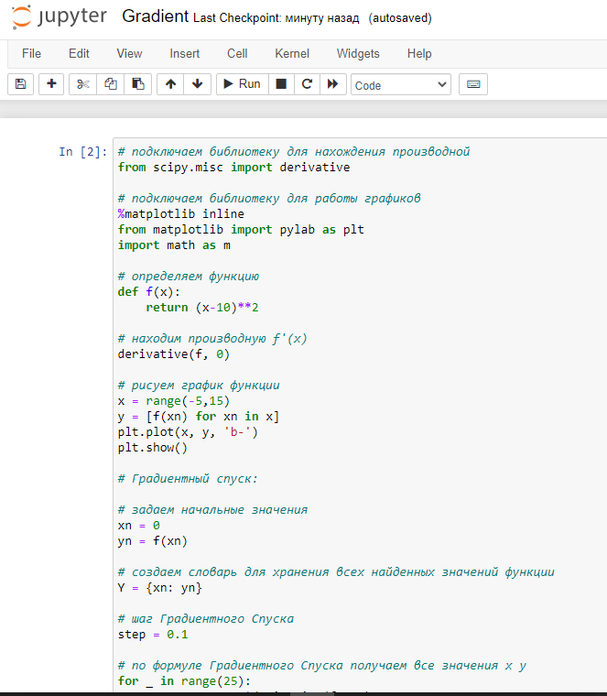

Рисунок 1 – Часть1. Реализация градиентного спуска в Jupyter Notebook

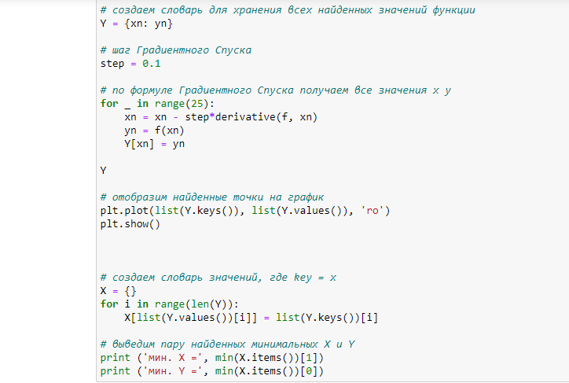

Рисунок 2 – Часть 2. Реализация градиентного спуска в Jupyter Notebook

**2. Построение графика функции**

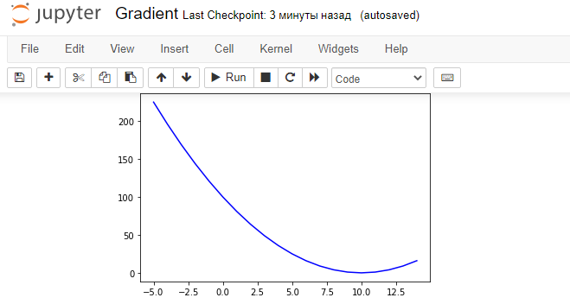

Рисунок 3 – График функции

**3. Визуализация градиентного спуск и получение минимального значения**

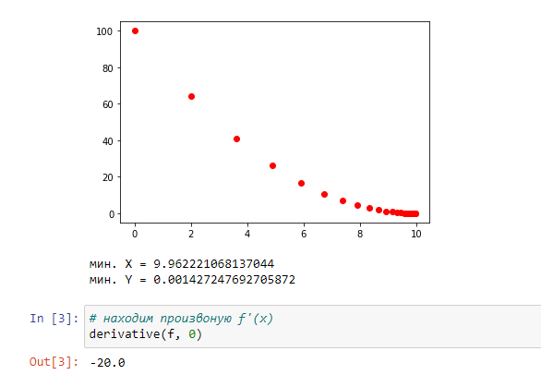

Рисунок 4 – Визуализация градиентного спуска

**4. Числовые значение полученный на итерациях Градиентного спуска**

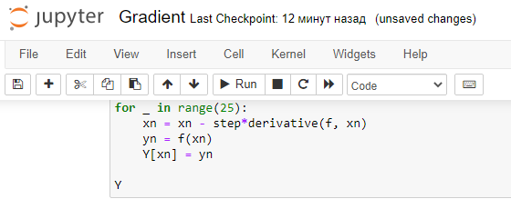

Рисунок 5 – Программный блок расчета на каждой итерации

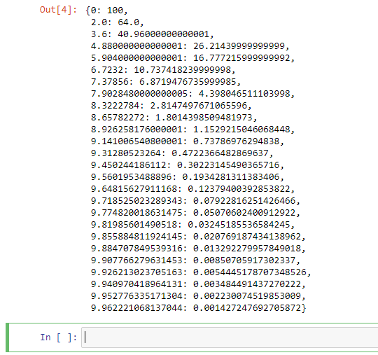

Рисунок 6 – Числовые значения полученный на каждой итерации

**Вывод:**

В ходе выполненной работы средствами Jupyter Notebook Python реализован на практике метод поиска с использованием производных – Градиентный спуск с постоянным шагом. Было получено минимальное значение введенной функции. Точность метода зависит от выбранного шага спуска и количества итераций.

.